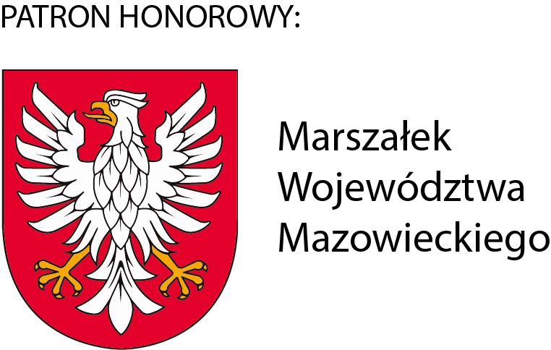

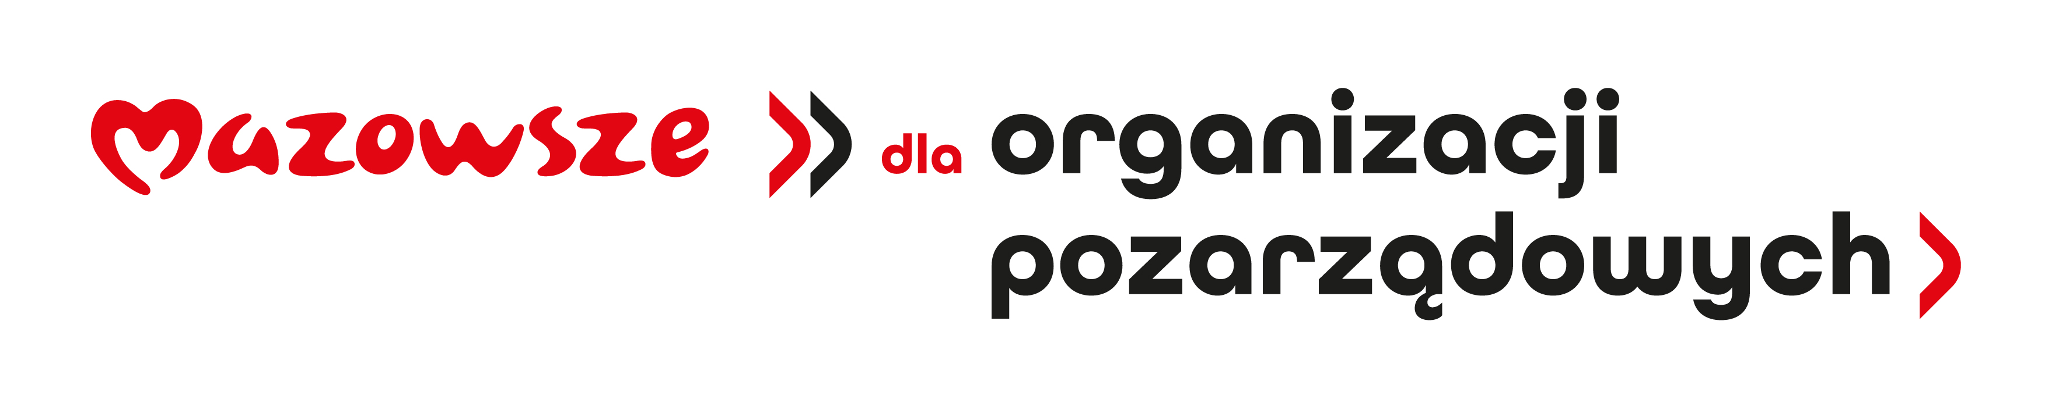

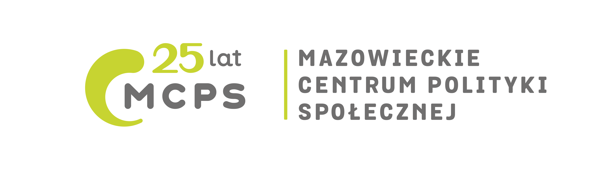



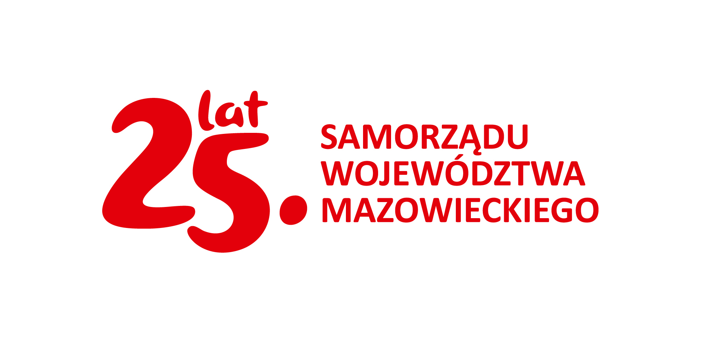

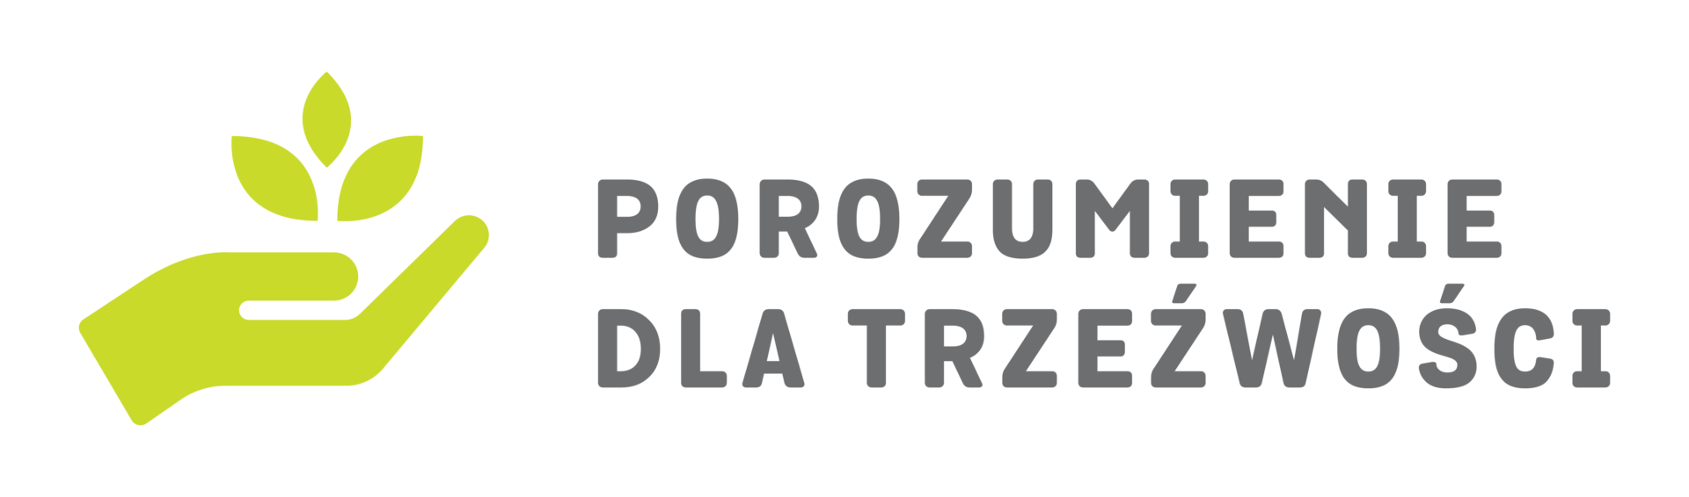

* + 1. Automobilklub Radomski  
       ul. Warszawska 17/21, 26-600 Radom  
       tel/fax 48 364 17 14, 507 114 102   
       e-mail: [sekretariat@automobilklub.radom.pl](mailto:sekretariat@automobilklub.radom.pl)  
       [www.automobilklub.radom.pl](http://www.automobilklub.radom.pl)

*Zadanie publiczne dofinansowane ze środków Samorządu Województwa Mazowieckiego. Zrealizowano w ramach Wojewódzkiego Programu Profilaktyki i Rozwiązywania Problemów Alkoholowych oraz Przeciwdziałania Narkomanii Województwa Mazowieckiego.  
Zadanie objęte Patronatem Honorowym Marszałka Województwa Mazowieckiego.*

**Regulamin konkursu plastycznego pt. „Bądź wolny od używek i bezpieczny”**

**1. Organizator**

Organizatorem konkursu jest Automobilklub Radomski, 26-600 Radom ul. Warszawska 17/21

**2. Cele i tematyka konkursu:**

1) Prowadzenie działań związanych z profilaktyką uzależnień i promocją zdrowego stylu życia.

2) Aktywna promocja i edukacja w zakresie profilaktyki uzależnień od alkoholu, narkotyków, „dopalaczy” i innych środków psychoaktywnych wśród dzieci i młodzieży.

3) Promowanie działań mających wpływ na kształtowanie prozdrowotnych nawyków i asertywnych postaw w zakresie profilaktyki uzależnień od alkoholu, narkotyków, „dopalaczy” i innych środków psychoaktywnych.

4) Wskazywanie korzyści płynących ze zdrowego i aktywnego stylu życia wolnego od alkoholu, narkotyków, „dopalaczy” i innych substancji psychoaktywnych.

5) Zminimalizowanie ryzyka sięgnięcia przez młodego człowieka po substancje psychoaktywne (alkohol, ” narkotyki, „dopalacze”, itp.), jako sposobu rozwiązania swoich problemów.

6) Przekazanie dzieciom i młodzieży wiedzy i umiejętności niezbędnych w podejmowaniu właściwych decyzji dotyczących umiejętności asertywnego odmawiania, promowanie zdrowego stylu życia.

7) Podnoszenie świadomości dzieci i młodzieży na temat negatywnych konsekwencji wynikających z zażywania substancji psychoaktywnych.

8) Rozwijanie i pobudzenie wyobraźni oraz kreatywności twórczej.

**3. Warunki uczestnictwa:**

1) Przedmiotem konkursu jest wykonanie dowolną techniką pracy plastycznej w formie A3 lub A4 zgodnej z tematyką konkursu.

2) Każdy uczestnik może zgłosić tylko jedną pracę.

3) Warunkiem udziału w konkursie jest dołączenie do pracy:

a) formularza zgłoszeniowego wraz z oświadczeniem – Załącznik nr 1,

b) informacji o przetwarzaniu danych osobowych – Załącznik nr 2,

c) zgody na przetwarzanie wizerunku uczestnika oraz danych identyfikacyjnych – Załącznik nr 3.

**4. Termin złożenia prac konkursowych**

Prace konkursowe należy złożyć w Biurze Automobilklubu Radomskiego do dnia 31 maja 2024 r. do godz. 16:00.

**5. Kryteria oceny prac konkursowych:**

1) Prace będą oceniane wg. kategorii uczęszczania do klas:

a) klasy I - IV

b) klasy V - VIII

c) szkoły średnie

2) Ocenie podlegać będzie:

a) zgodność z tematem konkursu,

b) kreatywność, oryginalność, pomysłowość i forma estetyczna pracy,

c) czytelność i przekaz edukacyjno-zdrowotny,

d) zastosowanie się do przepisów niniejszego regulaminu.

3) Prace konkursowe będzie oceniać Komisja Konkursowa.

4) Decyzja Komisji Konkursowej jest ostateczna i nie podlega odwołaniu.

5) Niniejszy regulamin jest jedynym dokumentem określającym zasady konkursu.

6) W sytuacjach nieobjętych regulaminem rozstrzygają organizatorzy.

7) Organizatorzy mogą przerwać lub odwołać konkurs bez podania przyczyny.

**6. Wyniki konkursu i nagrody:**

1. Rozstrzygnięcie konkursu nastąpi dnia 6 czerwca 2024 r. w trakcie wydarzenia profilaktycznego realizowanego w ramach Programu „Bądź wolny od używek i bezpieczny”, odbywającego się na terenie Automobilklubu Radomskiego w godzinach 10.00 – 17.00. Laureaci zostaną poinformowani o wynikach Konkursu poprzez kontakt telefoniczny.

2. Zwycięskie prace zostaną nagrodzone i wyeksponowane podczas wydarzenia profilaktycznego realizowanego w ramach Programu „Bądź wolny od używek i bezpieczny”, odbywającego się na terenie Automobilklubu Radomskiego w dniu 6 czerwca 2024 r. w godzinach 10.00 – 17.00.

3. Przyznane zostaną 3 nagrody w każdej kategorii wiekowej.

Załącznik Nr 1 do regulaminu konkursu plastycznego pt. „Bądź wolny od używek i bezpieczny”

**FORMULARZ ZGŁOSZENIOWY**

1. Uczestnik:

………………………………………………………………………………………………………………………….………….........................  
(imię i nazwisko)

……………………………………………………………………………………...........................................................................  
(adres zamieszkania)

2. Kategoria wiekowa (właściwe podkreślić)

a) od 7 lat do 10 lat

b) od 10 lat do 15 lat

c) powyżej 15 lat

3. Nazwa placówki pod opieką, której zgłaszany jest uczestnik:

……………………………………………………………………………………………………………………………………….......................

4. Dane rodzica lub opiekuna prawnego uczestnika konkursu:

…………………………………………………………………………………………………..…………………………………........................  
(imię i nazwisko)

………………………………………………………………………………………………………………………………………………….………...  
(adres zamieszkania, numer telefonu)

**OŚWIADCZENIE UCZESTNIKA LUB OPIEKUNA PRAWNEGO:**

1. Oświadczam, że zapoznałem się z regulaminem konkursu i wyrażam zgodę na udział mojego dziecka /podopiecznego w konkursie plastycznym pt. „Bądź wolny od używek i bezpieczny” zgodnie z określonymi w nim warunkami.

2. Oświadczam, że załączona praca została wykonana samodzielnie i jest on jej jedynym autorem.

3. Wyrażam zgodę na przetwarzanie danych osobowych swoich / mojego dziecka w związku z uczestniczeniem w konkursie pt. „Bądź wolny od używek i bezpieczny”.

4. Oświadczam, że zapoznałem/am się z treścią klauzuli informacyjnej o ochronie danych osobowych.

……………………………………………….   
(miejscowość, data)

……………………………………………………………  
(w przypadku ucznia niepełnoletniego – podpis rodzica lub opiekuna prawnego)

Załącznik Nr 2 do regulaminu konkursu plastycznego pt. „Bądź wolny od używek i bezpieczny”

**INFORMACJA**

**o przetwarzaniu Twoich danych osobowych**

Niniejszym informujemy Cię, że przetwarzamy Twoje dane osobowe. Szczegóły tego dotyczące znajdziesz poniżej.

I. Administrator danych osobowych

Administratorem Twoich danych osobowych jest Automobilklub Radomski (26-600 Radom, ul. Warszawska 17/21).

II. Cele i podstawy przetwarzania

Przetwarzamy Twoje dane osobowe w związku ze zgłoszonym uczestnictwem w konkursie plastycznym pt. „Bądź wolny od używek i bezpieczny” na podstawie wyrażonej zgody zgodnie z art. 6 ust. 1 lit a) RODO.

III. Odbiorcy danych

Twoje dane osobowe możemy udostępniać podmiotom upoważnionym na podstawie przepisów prawa.

IV. Przekazywanie danych do państw trzecich lub organizacji międzynarodowych

Nie przekazujemy Twoich danych poza teren UE / Europejskiego Obszaru Gospodarczego.

V. Okres przechowywania danych

Dokumentację przechowujemy przez okres wymagany przepisami prawa oraz zgodnie z kategorią archiwizacji po ustaniu podstawowego celu przetwarzania. Okres wynikający z przepisów prawa, w szczególności ustawy z dnia 14 lipca 1983 r. o narodowym zasobie archiwalnym i archiwach oraz rozporządzenia Prezesa Rady Ministrów z dnia 18 stycznia 2011 r. w sprawie instrukcji kancelaryjnej, jednolitych rzeczowych wykazów akt oraz instrukcji w sprawie organizacji i zakresu działania archiwów zakładowych.

VI. Twoje prawa:

Przysługuje Ci  
a) prawo dostępu do swoich danych oraz otrzymania ich kopii  
b) prawo do sprostowania (poprawiania) swoich danych  
c) prawo do usunięcia danych  
d) prawo do wniesienia skargi do organu nadzorczego

VII. Informacja o wymogu/dobrowolności podania danych

Podanie przez Ciebie danych nie jest wymagane ale niepodanie ich będzie skutkowało niesklasyfikowaniem pracy i wykluczeniem z konkursu.

……………………………………………….   
(miejscowość, data)

……………………………………………………………  
(w przypadku ucznia niepełnoletniego – podpis rodzica lub opiekuna prawnego)

**Załącznik Nr 3 do regulaminu konkursu plastycznego pt. „Bądź wolny od używek i bezpieczny”**

Dobrowolna zgoda na nieodpłatne rozpowszechnianie wizerunku wykorzystanego w konkursie plastycznym pt. „Bądź wolny od używek i bezpieczny”

Ja niżej podpisany(a), …………………………………………….., zgodnie z art. 81 ust. 1 Ustawy z dnia 4 lutego 1994 r. o prawie autorskim i prawach pokrewnych wyrażam*/nie wyrażam* zgodę/y na nieodpłatne rozpowszechnianie wizerunku mojego dziecka/podopiecznego zebranego w konkursie plastycznym pt. „Bądź wolny od używek i bezpieczny”.

Rozpowszechnianie pracy zgłoszonej w konkursie plastycznym będzie dokonywane na potrzeby działalności promocyjnej prowadzonej za pośrednictwem:

● strony internetowej

● portalu społecznościowego Facebook i Instagram

oraz w związku z rozstrzygnięciem konkursu plastycznego pt. „Bądź wolny od używek i bezpieczny”.

Oświadczam, że zostałam/em poinformowany, że powyższą zgodę mogę w dowolnym momencie odwołać.

Oświadczam, że zostałam/em poinformowany, że niniejsza zgoda jest wyrażona dobrowolnie, przy czym brak zgody uniemożliwia rozpowszechnianie wizerunku w celach określonych w powyższym formularzu wyrażenia zgody.

……………………………………………….

(miejscowość, data)

……………………………………………………………

(w przypadku ucznia niepełnoletniego – podpis rodzica lub opiekuna prawnego)